

Centre de santé paramédical et de thérapies complémentaires

En un seul lieu, un ensemble de thérapies efficaces visant à apporter une qualité de vie, du confort et à soulager les souffrances tant physiques que psychiques.

**Qu’est-ce que Khépri Santé ?**

Un Partage de cabinet dans un esprit collaboratif comprenant des services mutualisés visant au développement de votre activité.

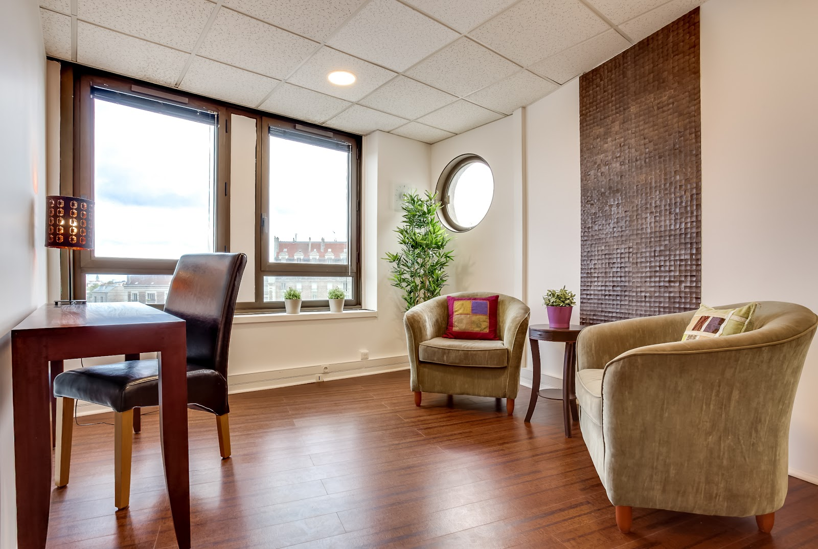 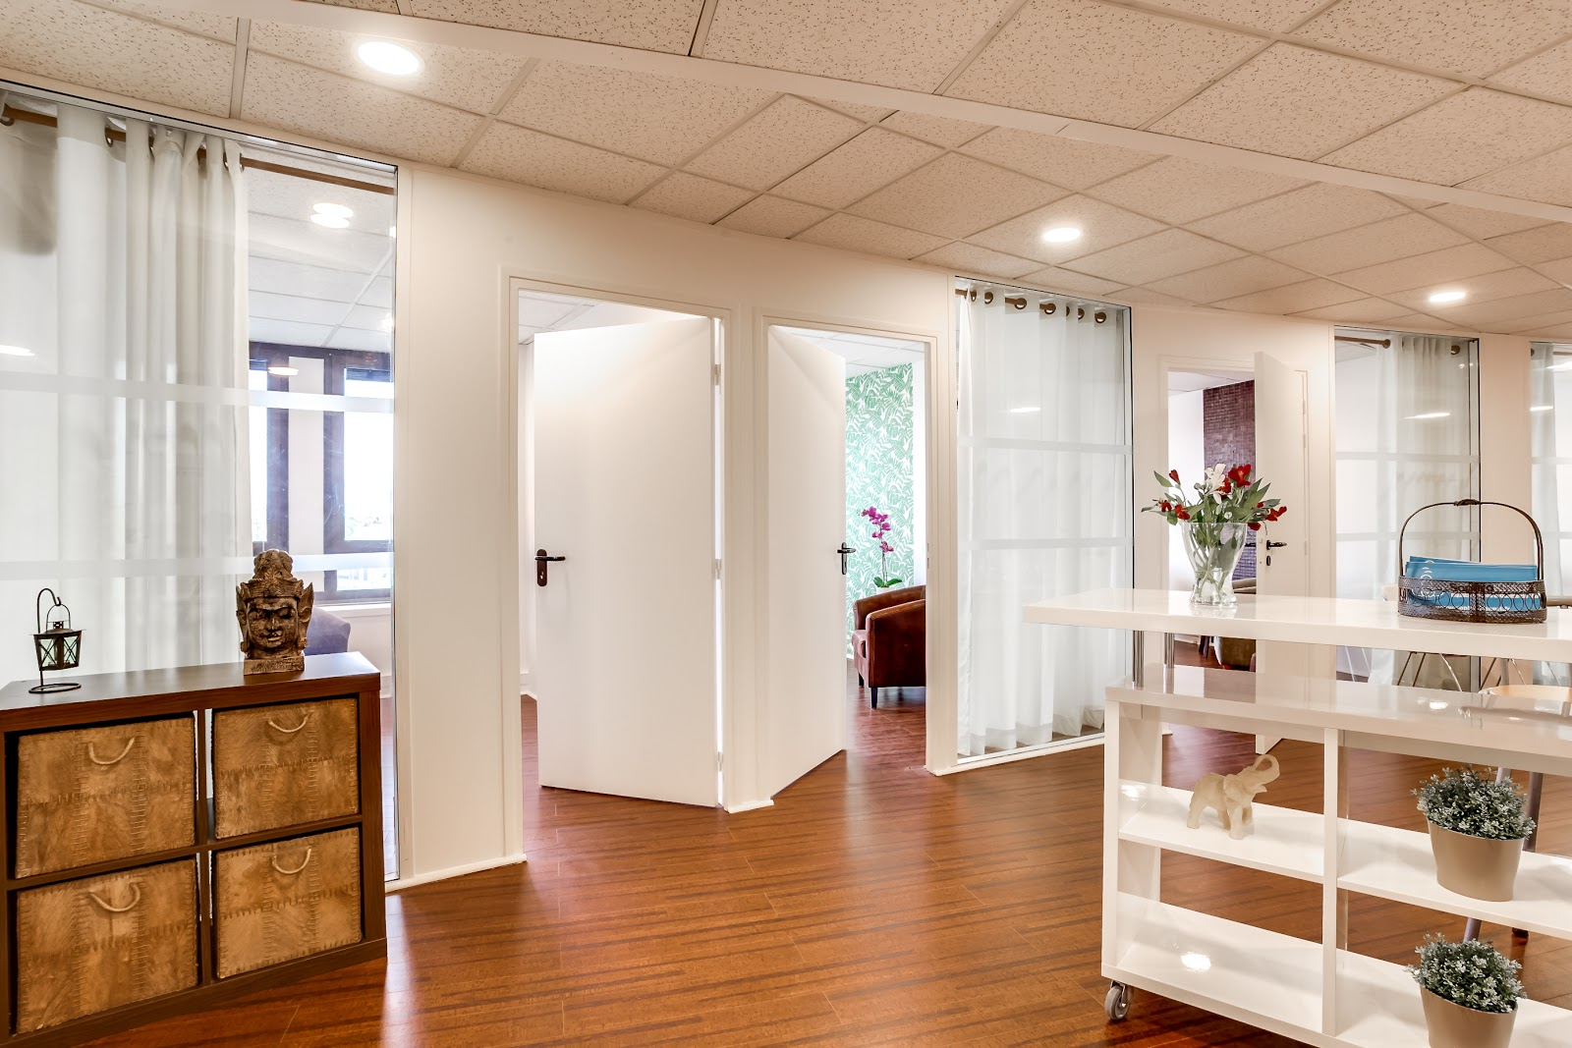

Khépri Santé vous propose un espace climatisé de 180m², comptant 12 salles de consultation à temps partagé et de travail d'équipe dont 5 salles de soins sur tables, wifi, accès PMR. Chaque cabinet de travail équipé d'un bureau, de fauteuils et de chaises.

Notre tarification, souple et avantageuse est adaptée à tout besoin, de quelques heures mensuelles à une utilisation quotidienne. Planning de réservation automatique et immédiate, à l'heure, à la semaine ou à l'année, sans engagement sur le long terme.

Situé au pied du RER E Nogent-Le Perreux, Accès par tous les moyens de transport depuis Paris (10min en RER E et 15 min en RER A).

Possibilité de réserver des espaces pour vos conférences, ateliers, stages.

Nous restons à votre disposition pour une visite du centre ou des renseignements.

Khépri Santé met en avant la multitude de disciplines qui sont exercées dans le centre et propose un état d’esprit où sont renforcées les synergies entre les praticiens.

C’est un lieu de vie professionnel où l’organisation s’appuie sur l’intelligence collective et un style participatif pour permettre à chacun de trouver sa place et de faire émerger ses idées.

Les synergies internes sont renforcées grâce à notre blog qui permet de se mettre en relation facilement. Cette posture collaborative, en association libre, permet de travailler en équipe sur les thèmes de son choix.

Nous formons aujourd'hui un écosystème favorisant une relation de coopération pour une évolution individuelle et le développement collectif du Centre.

Notre communauté permet de "faire nombre", c'est-à-dire de donner de la puissance et mettre en visibilité la grande diversité de des pratiques et des spécialisations.

Elle permet aussi de générer et de proposer des solutions spécifiques et originales, correspondant à la demande, en évolution permanente, des usagers du Centre.

Pour cette raison, nous proposons un fonctionnement d'échanges périodiques, en mettant à disposition gracieusement la salle de conférence du Centre en soirée.

Nous contribuons selon plusieurs approches grâce à des dispositifs collaboratifs, comme par exemple la création d’unités spécialisées par pathologie.

La dimension de partage est capitale car c'est elle qui apporte de la valeur à chacun et qui exprime la force du collectif.

Toutes les compétences sont valorisées auprès du public grâce aux événements organisés qui permettent de découvrir les différentes pratiques.

**Les valeurs ajoutées de Khépri Santé pour vous, intervenants**

Bénéficiez des événements que le centre organise, au travers desquels pour pourrez vous promouvoir auprès de l'ensemble des usagers du centre ainsi que de nouveaux prospects, afin de faire découvrir votre pratique et ainsi vous fournir un nouveau carnet d’adresse.  Lors de ces événements nous faisons expérimenter les effets bénéfiques des pratiques du centre lors de moments "découverte" à nos usagers. En effet, Khépri Santé  propose des activités tels que :

**Des événements qui amènent du monde :**

* Wellness Day :

Tout d'abord, leur faire vivre un moment d’exception pour bénéficier des effets positifs de nos pratiques pendant 2 séances individuelles de 30 min et un atelier collectif s'inscrit dans nos valeurs.

* Santé et Qualité de Vie au Travail :

Par ailleurs, faire un break après le travail pour se remettre en forme en testant nos pratiques anti-stress est très bénéfique. S’inscrit dans le cadre du soutien psychosocial des salariés et dans une démarche pédagogique pour s’approprier des méthodes anti-stress.

* ADI (Ateliers Découverte Interactifs) :

De plus, ils ont la possibilité de  participer à une soirée d'1H30 à partir de 20h. Une soirée à thème, animée par des intervenants du Centre, donc pas vous même,  pour apprendre à sortir d’une situation délicate.

**Services complémentaires proposés :**

En tant que intervenant dans le centre, vous pourrez bénéficier, compris dans votre forfait, de divers services mutualisés vous permettant d'accroître votre activité, de vous organiser, de faire partie d’une communauté mais également de de vous faire connaître davantage. Voici quelques uns de ces avantages  parmi tant d’autres :

* Accès au Centre 7/7, dimanche et jour fériés compris, de 8h à 22h.
* Accès à l’outil de formation en ligne
* Votre profil référencé sur notre site web, proposez-y vos articles et événements, stages ou autre.
* Accès aux sites d'agenda et rendez-vous en ligne (Doctolib)
* Actions marketing du centre
* Services de développement personnel.

**Pour toutes informations supplémentaires :**

[www.kheprisante.fr](http://www.kheprisante.fr)

06 60 47 71 64

Evelyne.revellat@kheprisante.fr

188 Grande rue Charles de Gaulle

94130 Nogent-sur-marne